Замечания
Если в основной цепочке присутствует несколько "входных точек", возможно, что вам потребуется сделать все эти входные потоки начальными звеньями. Еесли, например, вы выберите только поток enter queue 1, а поток enter queue 2 не сделаете начальным звеном, то при расчете параметров цикла выполнения будут учитываться только материалы, прошедшие по потоку enter queue 1.
Существует возможность определять успешные стадии процесса. Если выберите в качестве начального звена потоки enter process 1 и enter process 3, то все материалы будет замеряться сначала при прохождении через поток enter process 1, а затем еще раз при прохождении через поток enter process 3. При втором замере данные о первом будут потеряны.
2. Включение режима замеров
Чтобы замерить поток, откройте диалог определения этого потока, щелкнув на его вентиле дважды. В верхнем правом углу диалога располагается поле, рядом с которым есть изображение циферблата часов. Щелкните на этом поле, и оно будет отмечено галочкой (рис. 15.3). Закройте диалог. Вид вентиля изменился.

Рис. 15.3. Включение режима замеров 3. Определение конечного звена
Конечное звено представляет собой точку, в которой будет собираться информация о цикле выполнения. Конечным звеном (рис. 15.4) может быть только поток цепочки, в которой уже есть поток - начальное звено, причем тсположенный дальше этого начального звена.

4. Привязка конвейера к конечному звену
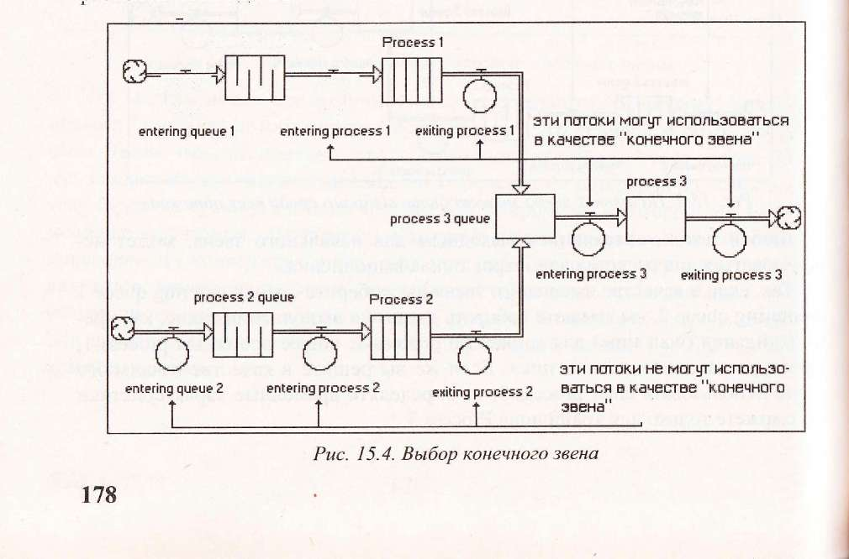
гасположенный дальше
Для завершения работы создайте конвертер и присоедините его с помощью коннектора к вентилю потока - конечного звена. Если вы работаете в режиме Составления схемы, перейдите в режим моделирования. Откройте диалог определения вновь созданного конвертера. Вы сможете выбрать любую из встроенных функций циклического выполнения для определения логики его работы. Эти функции недоступны во всех других случаях.
После того, как вы указали нужное выражение в области для задания уравнений, закройте диалог. Вы увидите, что внешний вид конвертера изменился.

15.2. Правила режима Циклическое выполнение

(Cycle-Time)
Правила проведения замеров для основной модели представлены на рис. 15.5.
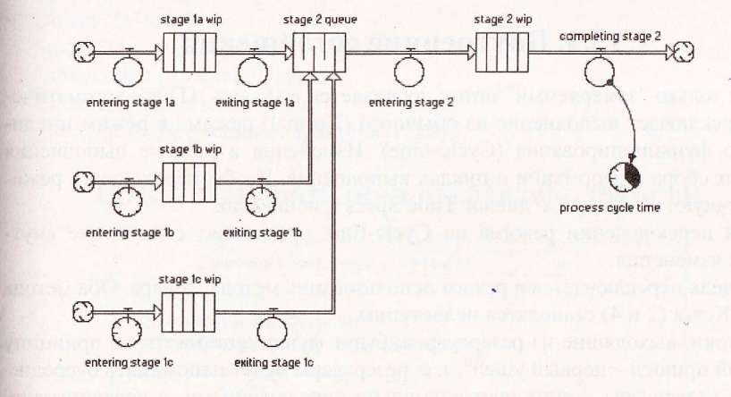
Вещество, прошедшее поток Stags 1 Ь после замена на этой стадии замеряется еще раз в потоке exit Stage 1 Ь. Этот более поздний замер заменит проведенный ранее, и именно результат последнего замера будет использоваться функциями циклического выполнения.
Вещество, прошедшее по потоку Stage 1 С также было замерено, и этот замер также может быть использован для расчета характеристик цикла выполнения.
Рис. 15.5. Правила проведения замеров для основной модели Правила проведения замеров для подмодели представлены на рис. 15.6.
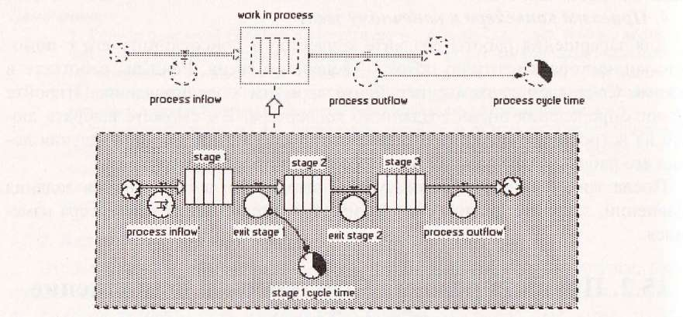
Для вычисления характеристик циклического выполнения внутри подмодели, потоки вне подмоделии также должны замеряться Рис. 15.6. Правила проведения замеров для подмодели

15.3. Внутренние соглашения
Как только "замеряемый" поток добавляется в модель, IThink автоматически переключает выполнение из обычного (Normal) режима в режим циклического функционирования (Cycle-time). Изменения в режиме выполнения требуют сбора информации о циклах выполнения. Чтобы переключать режимы вручную, используйте диалог Time Specs в меню Run.
При переключении режима на Cycle-time происходят следующие внутренние изменения:
Модель переключается в режим использования метода Эйлера. Оба метода Рунге-Кутта (2 и 4) становятся недоступны.
Потоки, выходящие из резервуаров, будут функционировать по принципу "первый пришел - первый ушел", т. е. резервуары будут напоминать очереди
Все резервуары станут неотрицательно определенными, а соответствующая опция диалога определения хранилища окажется недоступной.
Всегда возможно отменить переход из нормального (Normal) в циклический (Cycle-time) режим выполнения. Для этого достаточно просто щелкнуть на радиокнопке Normal в Time Specs в меню Run. Это отменит режим циклического выполнения. В результате все функции циклического выполнения будут возвращать 0, а конвертеры и вентили потоков перестанут иметь вид циферблатов.
Для возвращения обратно в режим циклического функционирования щелкните на радиокнопке Cycle-time в диалоге Time Specs. Или отметьте галочкой опцию циклического выполнения, расположенную в верхнем правом углу диалога определения потоков.

16. УСТАНОВКИ ПО УМОЛЧАНИЮ (DEFAULT SETTINGS) В МЕНЮ ФАЙЛ (FAIL)
Это установки для определения пользовательского интерфейса. Изменения, внесенные в установки по умолчанию, начнут действовать сразу после того, как вы закрыли окно диалога, и будут применяться для всех новых моделей. В созданных ранее моделях изменения, внесенные в набор параметров Default Settings, могут быть либо глобальными, либо локальными. Глобальные установки по умолчанию немедленно окажут влияние на открытую модель, но не будут действовать на модель, предварительно сохраненную. Локальные установки по умолчанию начнут свое действие сразу, но воздействовать будут только на вновь создаваемые элементы.
Можно задать установки по умолчанию для следующих видов элементов: Model (Модель) • Object (Объект)
Stock/Flow (Хранилище/Поток) Table/Graph (Таблица/График) Text Block (Текстовый блок) Time Specs (Временные характеристики)

16.1. Установки диалога Модель (Model)
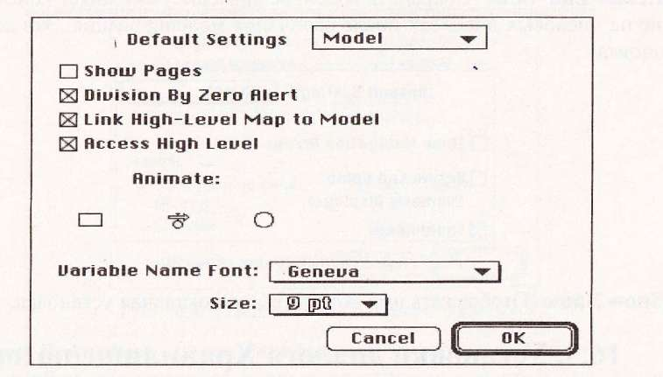
Рис. 16.1. Установки для модели
В поле Default Settings (Установки) выпадающее меню позволяет выбрать группы объектов, для которых вы хотите изменить установки.

Show Pages (Отображать страницы) используется для отображения границ страниц на уровнях фреймов и потоковых диаграмм. Этот параметр является глобальным.
Division by Zero Alert (Предупреждение о делении на ноль) при делении на ноль останавливает моделирование и сообщает об этом. Параметр является глобальным.
Link High Level Map to Model (Связь) очень важная установка. Мы часто напоминаем о ней при объяснении взаимодействий отдельных блоков, объектов и представлений модели на уровне фреймов и потоковых диаграмм. Этт параметр является глобальным.
Access High Level (Доступ к высшему уровню) регулирует доступ к области High-Level. Если она отмечена, то уровень доступен. Этот параметр является глобальным.
Animate (Анимировать) определяет переменные какого типа следует "анимировать" при моделировании. Вокруг выбранного строительного блока появляется прямоугольник. Если хотите отменить анимацию группы объектов, щелкните на иконке еще раз.
Fonts/Sizes (Шрифт/размер) позволяет выбрать нужное название и размер шрифта из выпадающих списков. Эти установки не влияют на графики, таблицы и текстовые блоки. Параметр является глобальным.

16.2. Установки диалога Объект (Object)
Show Navigation Arrow (Отображать стрелку навигации) между разными уровнями модели. Это локальная установка.
Retain End Value (Сохранять конечное значение) сохраняет конечное значение на числовых дисплеях после окончания моделирования. Это локальная установка.
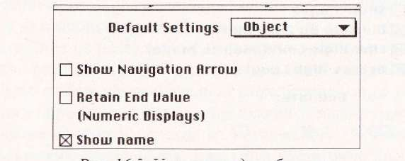
Рис. 16.2. Установки для объектов
Show Name (Отображать имя объекта). Это локальная установка.

16.3. Установки диалога Хранилище/поток (Stock/Flow)
Flows (Потоки). Эти кнопки позволяют выбрать типы потоков: uniflow (однонаправленные) или biflow (двунаправленные). Установка локальна.
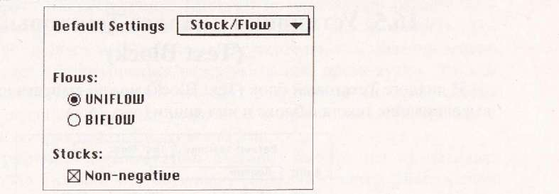
Рис. 16.3. Установки для хранилищ и потоков
Stocks (Хранилища, non-negative). Создаваемые хранилища будут неотрицательными Установка локальна.

16.4. Установки диалога Таблица/График (Table/Graph)
Tables (Таблицы). Кнопками задают расположение данных в ячейках таблицы. Установка глобальна.
Report interval (Интервал отчета) показывает, в какие моменты времени данные будут занесены в таблицу.
Graphs (Графики) - установка цвета фона графика (серый или белый). Установка локальна.
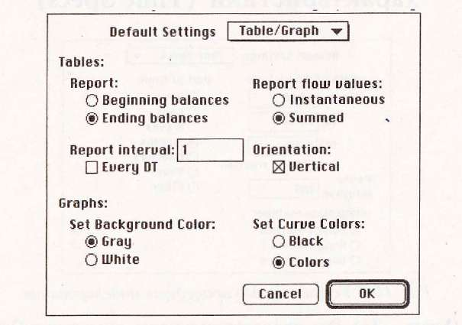
Рис. 16.4. Установки для таблиц и графиков
Report flow values - управление выводом информации о потоках. Orientation (Ориентация) данных по строкам или столбцам. Установка локальна.
Set Curve Colors (Задать цвет кривых) - установить цвет линий графика цветные или черные. Установка локальна.

16.5. Установки диалога Текстовый блок (Text Block)
В диалоге Текстовый блок (Text Block) можно выбрать шрифт, его размер, выравнивание текста в блоке и вид линии (рис. 16.5).
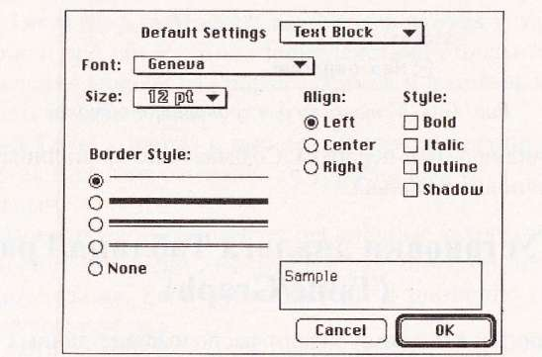
Рис. 16.5. Установки для текстового блока. Выбирается шрифт, размер, стиль и пр.

16.6. Установки диалога Временные характеристики (Time Specs)
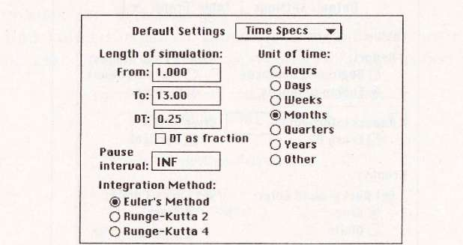
Рис. 16.6. Установки для процедуры моделирования
От - До (From - То). Это продолжительность симуляции (length of Simulation). Она задается указанием числовых значений в полях From (от) и То (до). Вторая граница (То) всегда должна быть больше первой (From).
Шаг (DT) может быть задан числом. Можно ввести любое вещественное число меньше единицы или любое целое число, большее либо равное единице. DT может быть задан дробью. Надо поставить галочку в DT as fraction и задать знаменатель дроби, представляющей шаг. Числитель дроби равен 1.
Интервал между паузами (Pause Interval) по умолчанию равен бесконечности, которая обозначается буквами INF (от infinity - бесконечность). Если Pause interval установлен меньше, чем продолжительность моделирования, то выполнение будет останавливаться через указанные промежутки. Это может оказаться полезным для оценки текущих результатов. Во время паузы можно поменять заданные в модели константы и продолжить выполнение с новыми данными, выбрав пункт Run из меню Run.
Метод интегрирования (Integration Method) выбирается из методов: Эйлера, Рунге-Кутта 2-го или 4-го порядка. Используйте метод Эйлера, если только в модели не проявляются осцилляции. В случае появления колебаний, если вы не используете хранилища типа очередей или конвейеров, замените метод интегрирования на метод Рунге-Кутта 2-го или 4-го порядка.
Единицу измерения модельного времени (Unit of Time) можно выбрать из предлагаемых вариантов или задать свою.

17. ЭЛЕМЕНТЫ ПОТОКОВЫХ СХЕМ
Схемы потоковых моделей строятся из следующих элементов: фонды; по токи; конвертеры; коннекторы.

17.1. Фонды
Фонд, запас - это количество чего-либо, измеряемое в денежных или в физических единицах (2 тыс. руб., 5 т макарон, 200 рейтинговых баллов и т. д.). Фонды в IThink изображается прямоугольником, который способен накапливать, аккумулировать единицы фонда. Фонды пополняются через входные потоки и растрачиваются через потоки выходные. Примеры применения фондов (хранилищ) представлены на рис. 17.1-17.3.
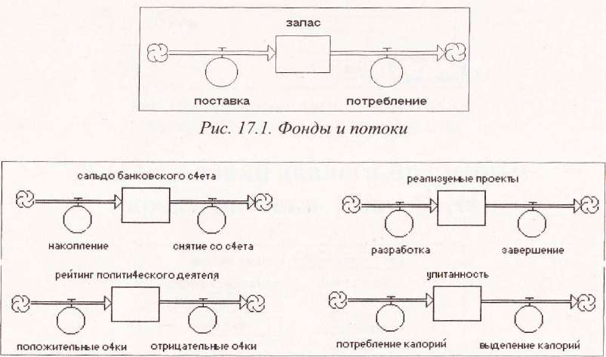
Рис. 17.2. Фонды как буферы.

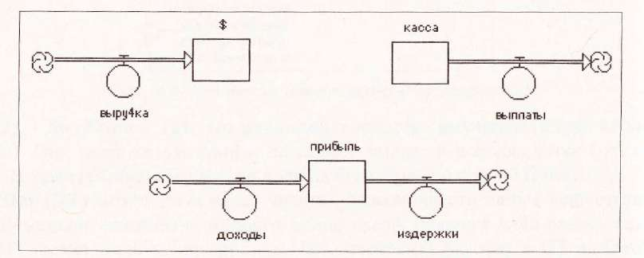
Рис. 17.3. Фонды как резервуары

17.2. Потоки
Поток изображается фигурой (рис. 17.4), состоящей из путепровода, вентиля, регулятора потока и указателя направления.
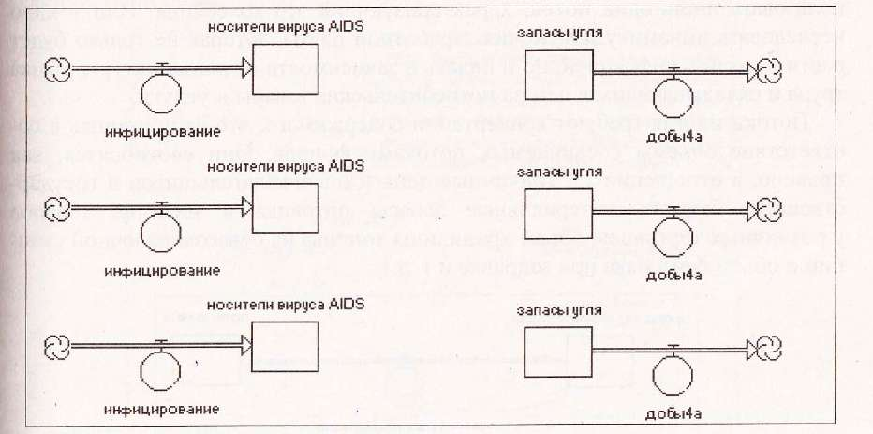
Рис. 17.4. Поток в IThink

По характеру использования потоки подразделяются на ограниченные и неограниченные, однонаправленные и двунаправленные, конвертируемые и неконвертируемые (рис. 17.5).
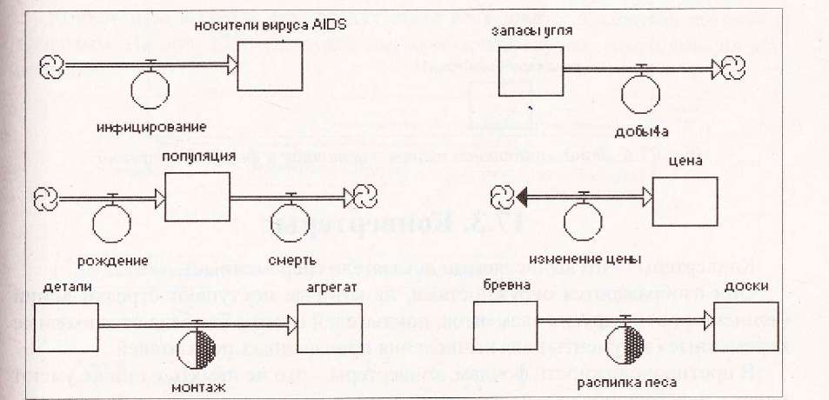
Рис. 17.5. Ограниченные и неограниченные, однонаправленные и двунаправленные, конвертируемые и неконвертируемые потоки
Поток, как правило, ограничивается фондом. Однако нередки случаи, когда модельная ситуация требует использования неограниченных потоков,
и тогда IThink прикрепляет к соответствующему источнику или приемнику облако неограниченности.
Кроме того, встречаются модельные ситуации, требующие использования двунаправленных потоков. Например, цены на рынке колеблются, а надо использовать лишь один поток, характеризующий эти колебания. Или - надо исследовать динамику изменения заработной платы, которая не только буде i расти в связи с инфляцией, но и падать в зависимости от конъюнктуры рынки труда и складывающихся цен на потребительские товары и услуги.
Потоки иногда требуют конвертации содержимого, чтобы поставить в соответствие объемы соединяемых потоками фондов. Они соотносятся, как правило, в отношении 1:1 (наличные деньги налогоплательщиков и государ ственный бюджет, материальные запасы оптовика и наличие товаром у розничных торговцев, объем хранилища топлива на бензозаправочной станции и объем бензобака при заправке и т. д.).
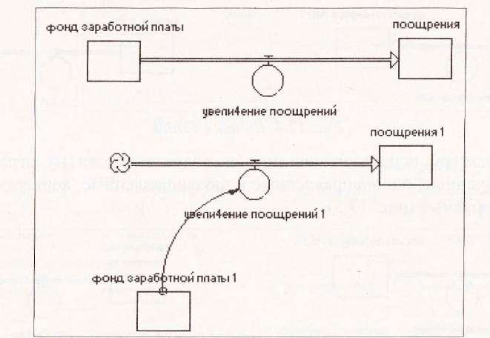
Рис. 17.6. Фонд заработной платы - источник и форма поощрений

17.3. Конвертеры
Конвертеры - это вычисляемые показатели (переменные).
Они изображаются окружностями, на которые поступают стрелки линии (коннекторов) от других элементов, показателей схемы. Так задаются входные переменные (аргументы) для вычисления производных показателей.
В противоположность фондам, конвертеры - это не память и они не умеют ничего аккумулировать; их значения пересчитываются в каждый такт модельного времени.
Так как конвертеры - не аккумуляторы, у них нет времени на задержку и последний конвертер в цепочке конвертеров срабатывает синхронно с первым. Это обстоятельство, при несоблюдении осторожности, может привести
к фатальным зацикливаниям типа "смертельного объятия". Правда, IThink не позволит вам этого сделать, напоминая о наличии ошибки. Однако это сигнализирует и о том, что в модели недостает одного или нескольких аккумуляторов. Коллизия, как правило, разрешается добавлением структур фонд/поток, как показано на рис. 17.7.
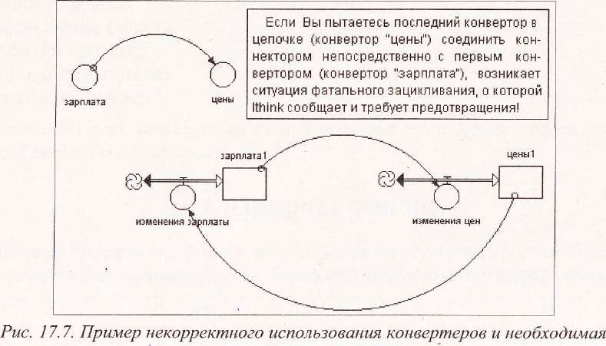
трансформация схемы

17.4. Коннекторы
Коннекторы в IThink служат для связи всех других элементов потоковых диаграмм. На рис. 17.8 представлены возможные случаи использования коннекторов.
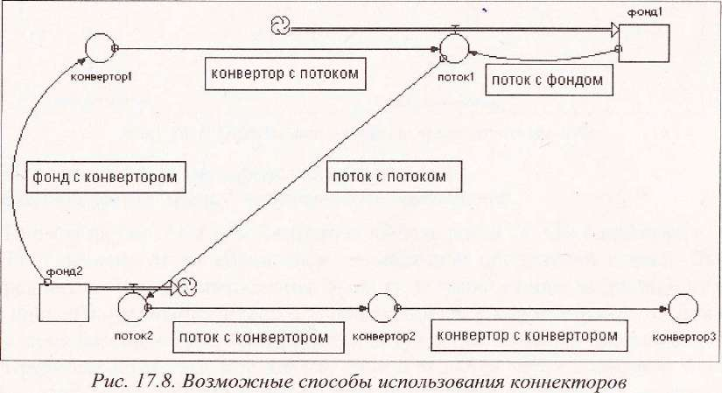
Коннектор может соединять в логические пары конвертер с потоком, фонд с потоком, фонд с конвертером, поток с потоком, поток с конвертером и конвертер с конвертером. Стрелка коннектора никогда не указывает на фонд, так как управление фондами всегда осуществляется через входные и выходные потоки.

18. БАЗОВЫЕ ПОТОКОВЫЕ ПРОЦЕССЫ
Динамика процессов и систем, как бы они сложны ни были, выражается через функционирование всего пяти типов базовых конструкций:
- прирост фондов;
- уменьшение фондов;
- рабочий процесс;
- совмещение потоков; • адаптация фондов.
Каждая из этих конструкций входит практически в любые инфраструктуры современного менеджмента.

18.1. Прирост фондов
Процесс приращения фондов используется в ситуациях, когда необходимо организовать регулирование роста фонда интенсивностью его приращения.
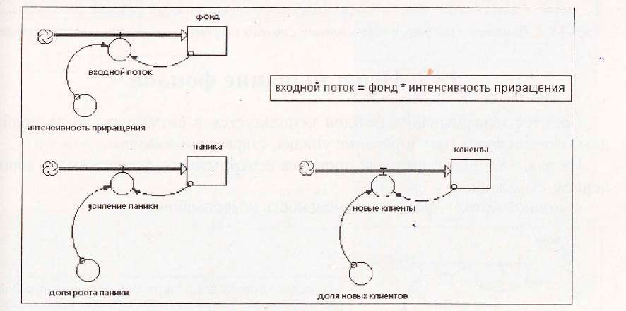
Рис. 18.1. Потоковые процессы приращения фондов
Приращение фондов определяется формулой:
входной поток = фонд * интенсивность приращения.
Пример на рис. 18.2 демонстрирует модель роста сальдо банковского счета. Рост зависит от колеблющейся ежемесячной процентной ставки. После очередного интервала начисления доход (т. е. начисленные за данный интервал проценты) не выплачивается, а присоединяется к сумме на счете. Для определения наращенной суммы применяют формулы сложных процентов.
Предполагается, что процентная ставка задается через конвертер interest rate соответствующей графической функцией, текущие значения которой отражены в таблице.

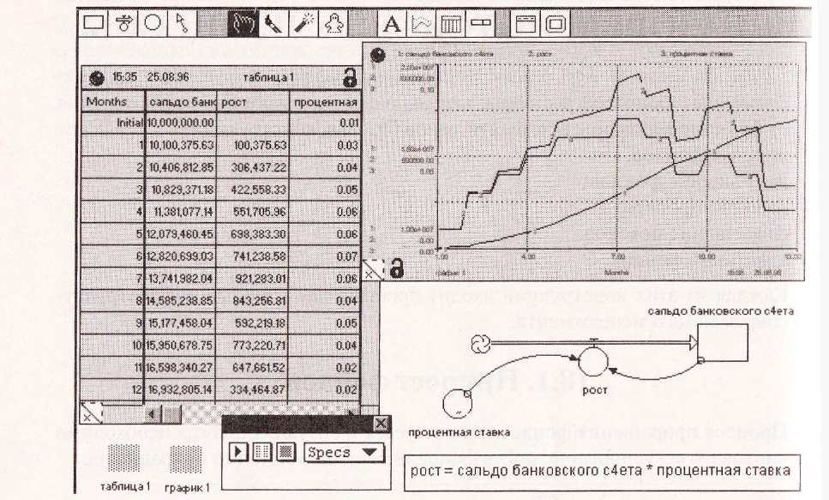
Рис. 18.2. Влияние изменения процентной ставки на рост сальдо банковского счета

18.2. Исчерпывание фондов
Процесс исчерпывания фондов используется в ситуациях, когда необходимо организовать регулирование упадка, старения и износа.
На рис. 18.3 даны примеры процесса исчерпывания, управляемого вычис лением выражения:
выходной поток = фонд * интенсивность исчерпывания.
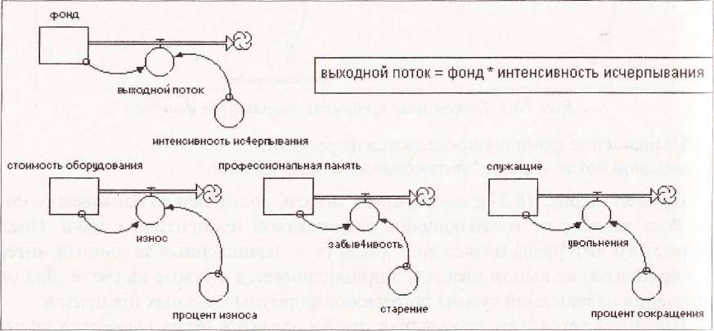
Рис. 18.3. Потоковые процессы исчерпывания фондов

значению тем быстрее, чем интенсивность "t адаптации к усвоению материала" будет выше. На рис. 18.4 демонстрируется кривая спроса на денежные средства. Она отражает взаимосвязь количества денег, которое фирмы и население предпочитает держать у себя, с процентной ставкой, выплачиваемой по обычным неденежным активам. Кривая спроса, представленная исчерпыванием фонда "денежная наличность", имеет негативный наклон. Это означает, что по мере роста ставки процента по неденежным активам люди будут меньше держать деньги в наличности и больше желать неденежных активов, таких как государственные краткосрочные обязательства, краткосрочные казначейские векселя или акции промышленных компаний. При падении ставки процента владение неденежными активами будет сокращаться и возрастать владение денежными средствами. Регулирование оттоком наличных денежных средств осуществляется выходным потоком "спрос". Процентная ставка в примере задается графической функцией.
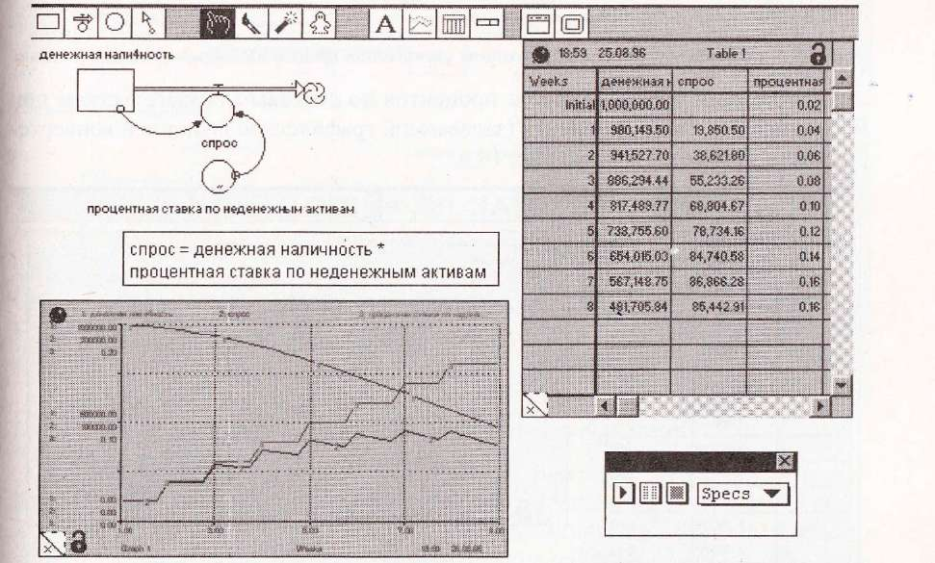
Рис. 18.4. Кривая спроса на денежные средства

18.3. Рабочий процесс
Рабочий процесс можно считать наиболее часто используемой потоковой структурой, отражающей семантику производственной и деловой активности. Применяется в ситуациях изменения содержимого разнообразных фондов,

когда дисциплина такого изменения определяется наперед заданным базовым ресурсом и интенсивностью (производительностью) его исчерпывания.
На рис. 18.5 демонстрируются примеры рабочих процессов, управляемых вычислением выражения:
рабочий процесс = ресурс * производительность.
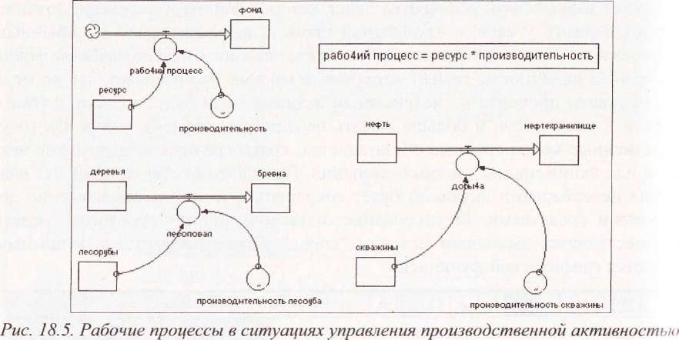
Простейшая модель выплаты процентов по долговым обязательствам при колеблющейся ставке процента (задаваемой графической функцией конвертера ставки процента) дана на рис. 18.6.
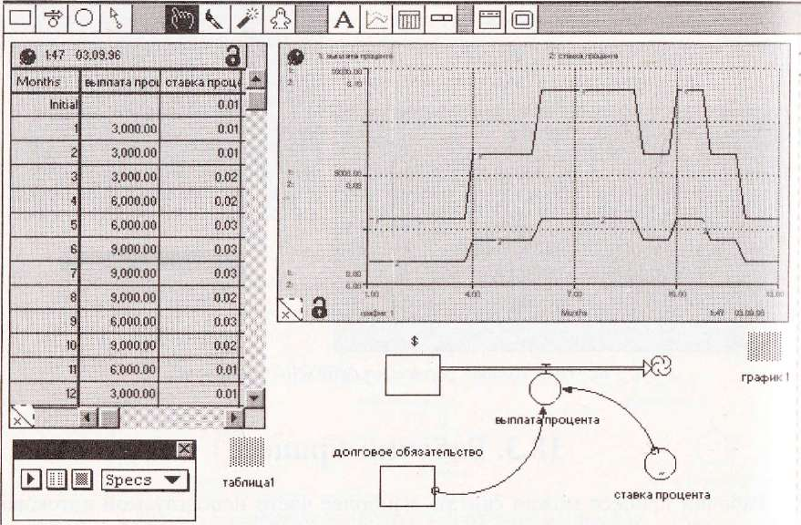
Рис. 18.6. Выплата процентов по долговым обязательствам
Долговые обязательства определяются депозитным сертификатом номиналом 300 тыс. долл., выданным на 1 год с ежемесячной выплатой процента, колеблющейся от 0,01 до 0,03.

18.4. Совмещение потоков
Процесс совмещения потоков используется при необходимости выразить факт взаимодействия процесса с некоторым другим, параллельным процессом. Интенсивность и характер воздействия управляющего процесса определяется значениями конверсионного коэффициента.
На рис. 18.7 приведены примеры, демонстрирующие применение базового процесса совмещения потоков в разнообразных контекстах и сферах деловой активности, где "управление" определяется вычислением значения выражения: управление = управляющий поток * конверсионный коэффициент.
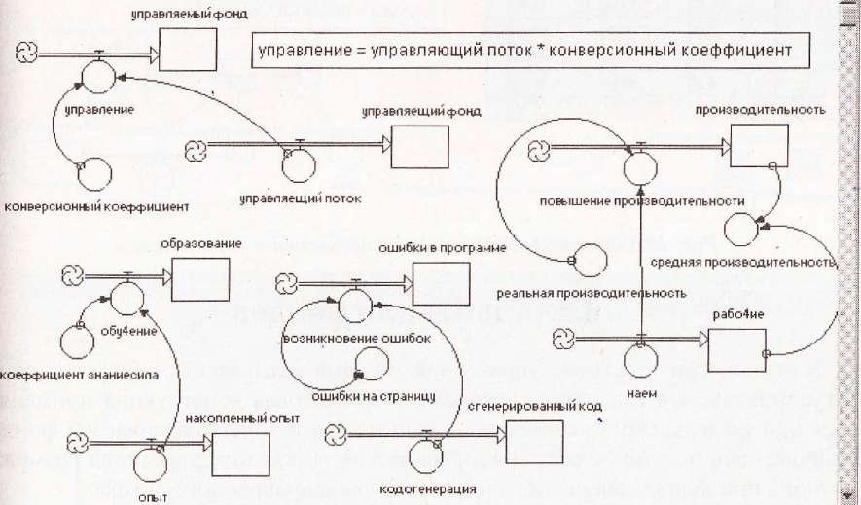
Рис. 18.7. Рабочие процессы при совмещении потоков
Предполагается, что взаимодействующие процессы развиваются параллельно. Один из процессов понимается как управляющий. От него зависит характер поведения процесса управляемого (практический опыт способствует успеху учебного процесса, поспешная и необдуманная разработка программ является причиной ошибок, дополнительный наем рабочих связан с изменением производительности труда и т. д.).
Пример на рис. 18.8 показывает модель возможной организации взаимодействия между типичными бизнес-процессами маркетинга через совмещение потоков "продажи" и "выручка". Здесь в качестве конверсионного коэффициента используется колеблющаяся цена на единицу продукции, а в качестве управляющего воздействия - синхронизированные по времени с ценой факты продаж.
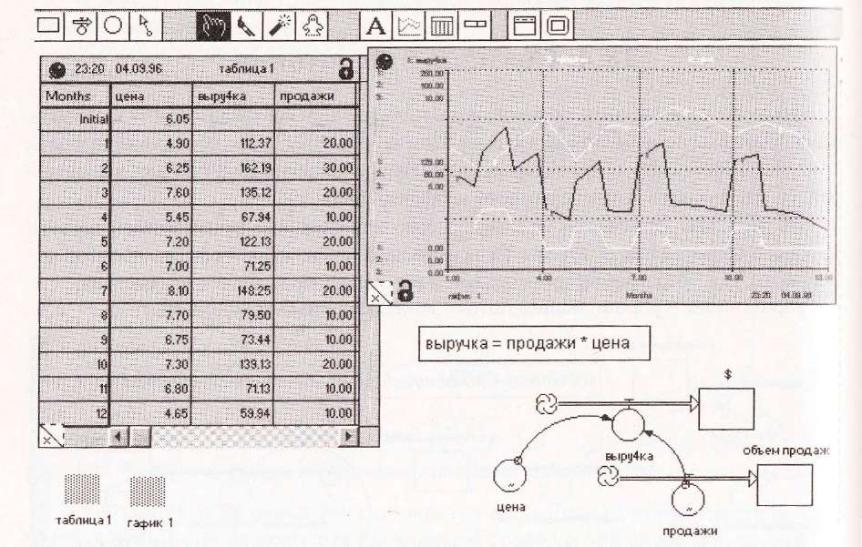
Рис. 18.8. Взаимодействие бизнес-процессов в маркетинге

18.5. Адаптация фондов
В технических системах управления эта тема называется стабилизацией и регулированием в следящих системах. Эта потоковая конструкция применяется при необходимости отобразить процессы, в которых содержимое фонда приводится в некоторое состояние равновесия. Такая интерпретация возможна лишь при использовании в конструкции двунаправленного потока.
На рис. 18.9 приведены примеры базовых процессов адаптации фондов в задаваемые периоды "t адаптации", где поток определяется вычислением значения выражения:
поток = (планируемые значения содержимого фонда - фонд)/1 адаптации.
Действительно, уровень фонда "средний списочный состав" сглаживается по мере увеличения времени адаптации к некоторому среднему числу работников, несмотря на возможные резкие колебания планируемых (ежемесячных или сезонных) потребностей в рабочей силе. В исследовании возможной модельной ситуации маркетинга среднее число продаж при достаточно большом времени адаптации будет плавно выравниваться, несмотря на существенные колебания в планируемых текущих продажах. Фонд "уровень понимания и восприятия материала" при планируемых колебаниях этого уровня в освоении учебного материала будет приспосабливаться к некоторому "упругому" значению тем быстрее, чем интенсивность "t адаптации к усвоению материала" будет выше.
Пример на рис. 18.10 показывает прогноз темпа годового развития розничной торговой сети.
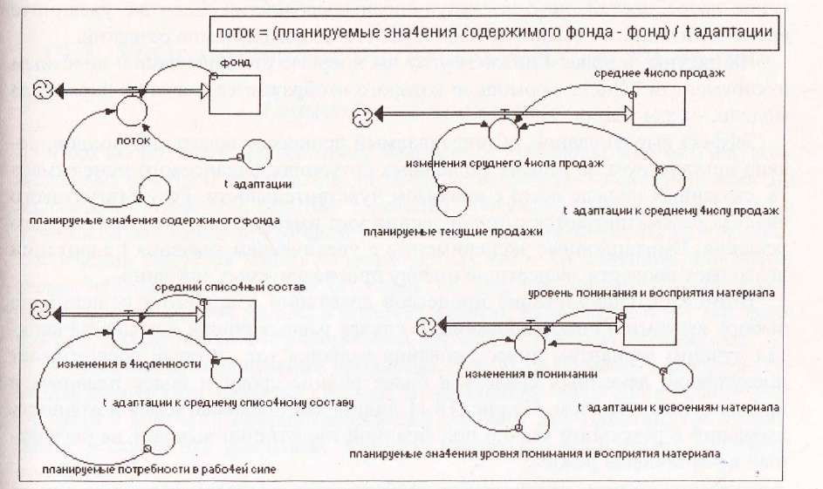
Рис. 18.9. Примеры схем адаптации фондов
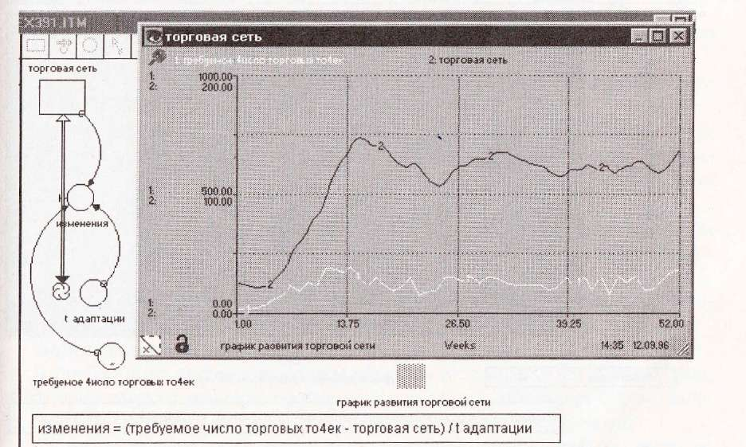
~ t адаптации | 4
Рис. 18.10. Прогноз темпа развития торговой сети

